**From:**   
**Sent:** Tuesday, November 12, 2024 10:42 AM  
**To:**   
**Cc:**   
**Subject:** objednávka Shaper obuv č.o. 1165/2024

Dobrý den,

Objednávám u Vás obuv v počtu 24ks. Č.o. 1165/2024.

Děkuji

v příloze Vám posíláme objednávku zboží z **RKS** …

Prosíme obratem o zaslání **potvrzení přijetí objednávky** a uvedení její celkové hodnoty bez DPH a termínu dodání (viz. vzor).

**Vzor akceptace**:

*,,Předmětnou objednávku tímto potvrzujeme za podmínek stanovených v objednávce a v hodnotě ve výši ……. Kč bez DPH. Termín dodání do ………“.*

Žádáme o dodržení smlouvy  - **měsíční splatnost faktury, uvedení čísla veřejné zakázky (RKS) na fakturu**…

Dodání faktury a dodacího listu současně s materiálem.

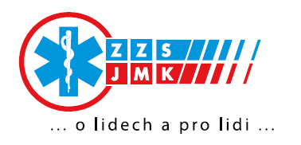Se srdečným pozdravem

Referent centrálního skladu OOPP

Zdravotnická záchranná služba JmK p.o.  
se sídlem: Kamenice 798/1d, 625 00 Brno   
IČ: 00346292Výjezdová základna: Brno-Bohunice-ředitelství

**POPIS OBJEDNANÉHO ZBOŽÍ – SLUŽEB**

Objednáváme u Vás obuv pro zaměstnance ZZS JmK Shaper (VD 3800BST SF)

24ks. 41-5x,42-5x,43-5x,44-5x,45-2x,46-2x

Děkuji

S přátelským pozdravem

Referent skladu OOPP ZZS JmK Brno

Předmětnou objednávku č. 1165/2024 od objednatele Zdravotnická záchranná služba Jihomoravského kraje, p.o. (Kamenice 798/1d, 625 00 Brno, IČ: 00346292) ze dne 12. 11. 2024 akceptujeme za podmínek stanovených v objednávce a v hodnotě ve výši 77 496 Kč bez DPH. Termín dodání do 12. 12. 2024.